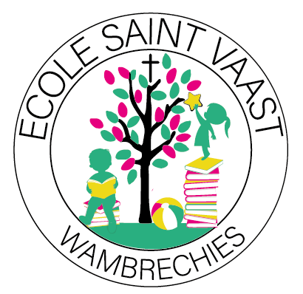

Bonjour à tous,
J'espère que vous allez tous bien et que vos enfants sont en pleine forme !
Nous nous retrouverons donc cette année pour célébrer une année-cadeau. En effet, pour nous, enseignants, préparer une nouvelle année scolaire, c'est bien plus que remplir un emploi du temps ou organiser une salle de classe. C'est se mettre en projet avec confiance et espérance, habités par une vision positive de l'horizon qui s'offre à nous.
Et si, cette année, nous osions voir l'année scolaire elle-même... comme un cadeau !
Un cadeau se reçoit, se donne, invite à en faire quelque chose, et parfois même transforme les coeurs.
Nous nous retrouverons donc tous le lundi 1er septembre dès 8h20 pour commencer à vivre cette année-cadeau.
Petite information pratique : pour les parents d'élèves de maternelle, vous pouvez venir déposer les sacs de fournitures le vendredi 29 août entre 15h30 et 16h30.
Bon week-end à tous et bonnes fin de vacances à vos enfants
Bénédicte Leduc

